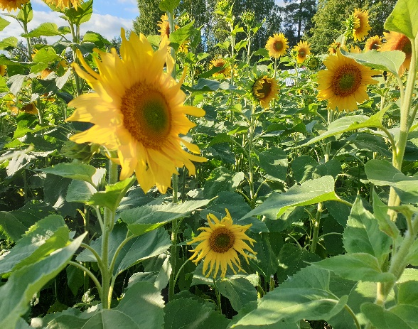
Aluetiedote 02-2022
Alueen 3 kerhojen puheenjohtajille
Kesä on vaihtunut syksyksi ja kohta saamme nauttia luonnon tarjoamasta syksyn värikylläisyydestä. Aluevastaavina toivomme kerhoille energistä syyskautta ja aktiivista yhteydenpitoa sekä runsasta osallistumista Piirin ja Alueen tapahtumiin.
Tässä kirjeessä muistutamme ajankohtaisista tapahtumista, joihin odotetaan pikaista reagointia. Lisäksi ennakointia muista syyskauden ajankohtaisista asioista.

Piirin jäsenyystoimikunta kouluttaa syyskuussa
- ilmoittautumiset 10.9.2022 mennessä pirkko.gronroos@zonta.fi

KERHOJEN SIHTEERIEN KOULUTUS
maanantaina 12.9 klo 18.00–19.30 Zoomilla
Linkki Zoom järjestelmään lähetetään ilmoittautuneille.
Lisätietoa: https://zonta.fi/events/event/piiri-20-jarjestaa-sihteerikoulutuksen/
KERHOJEN PUHEENJOHTAJIEN KOULUTUS
tiistaina 13.9. klo 18.00–19.30 Zoomilla
Linkki Zoom järjestelmään lähetetään ilmoittautuneille.
Lisätietoa: https://zonta.fi/events/event/piiri-20-jarjestaa-puheenjohtajakoulutuksen/

Seinäjoen piirikokous 7.-9.10. - HUOMIOITAVAKSI

- toteutuu läsnäolokokouksena, näköpiirissä ei syytä etäkokoukseen
- ilmoittautumisen Early Bird -hinta voimassa enää 9.9.2022
Kerhojen ja jäsenistön toivotaan hoitavan hyvissä ajoin kokousilmoittautumiset sekä delegaatti, proxy- ja memorial service -ilmoittamiset.
Lahjoittamiseen kannustavia käyntikortteja on Piiri painattamassa
- tulevat jakoon Seinäjoen piirikokoukseen
- nyt tarvitaan tieto: olisiko kerhollasi näille käyttöä ja minkä verran
Area 3 Puheenjohtajien WhatsApp -ryhmään Anneli laittoikin jo kysymyksen tästä ja vastauksia tarvitaan viiimeistään maanantaina 12.9.2022 joko sähköpostilla tai WhatsApp-viestinä Annelille. Alla kuva käyntikortin luonnoksesta.

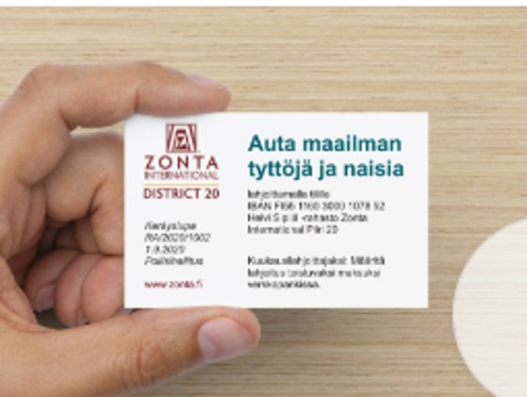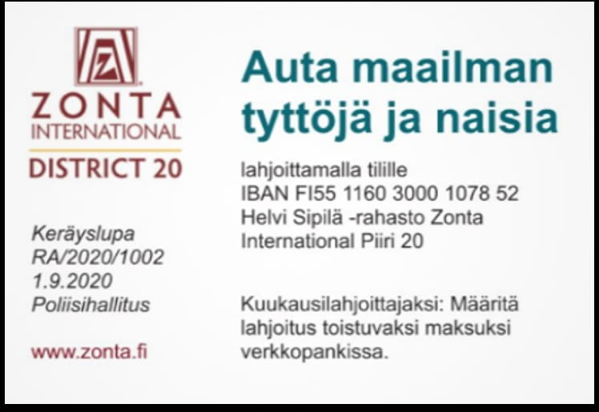

Piirin Naisten oikeuksien toimikunta (NOT) pyytää yhteystietoja
- sähköposti/-postit, joihin toivot NOT-toimikunnan tiedotteet lähetettävän
Lähetä AD Annelille mahdollisimman pian nuo pyydetyt osoitteet. Kokoan yhteisen listan osoitteista ja toimitan NOT-toimikunnalle.

Syyskauden 2022 tärkeitä ajankohtia allakoitavaksi ja huomioitavaksi – uutiskirjeissä ja nettisivuilla lisää myöhemmin
- 25.10.2022 klo 18.00 alk. Teams-koulutus: Conventionissa päätettyjen sääntömuutosten vaikutukset kerhojen toimintaan, Bylows-toimikunnan pj. Anu Hämäläinen
- 2.11.2022 klo 18.00 alk. Teams-koulutus Lahjoittamisesta, Piirin Foundation Ambassador Johanna Ovaska
ALUETAPAAMISET
- 8.11.2022 klo 18.00-20.00 Aluetapaamisemme Teams-yhteydellä. Lähettäkää Ehdotuksia käsiteltäviin aiheisiin Annelille
- Kevään Aluetapaaminen livenä, suunniteltu ajankohta la 18.3.2023. Kommentteja tähän ja ehdotuksia mahd. kokoontumispaikaksi toivotaan, sähköpostitse Annelille.

Piirin INTRASTA löydät kodasta Alueet/Alue 3
- Alueemme toimintasuunnitelman kaudelle 2022-2024
- Kaikki julkaistut aluetiedotteet kaudella 2022-2024
Mitä muuta Alue 3:a koskeva asiaa toivot INTRASTA löytyvän? Laita toiveita Annelille tai Marja-Leenalle. Myös kommentteja toimintasuunnitelmasta voita antaa meille.
Sivustolle on yhteiset tunnukset: käyttäjätunnus: zontaintra
salasana: ZontaWomen2022!

Ystävällisin terveisin

Anneli, aluejohtaja Marjaleena, vara-aluejohtaja
anneli.leppanen@pp1.inet.fi marjal.ilmakangas@gmail.com
050 556 5012 050 548 6732

